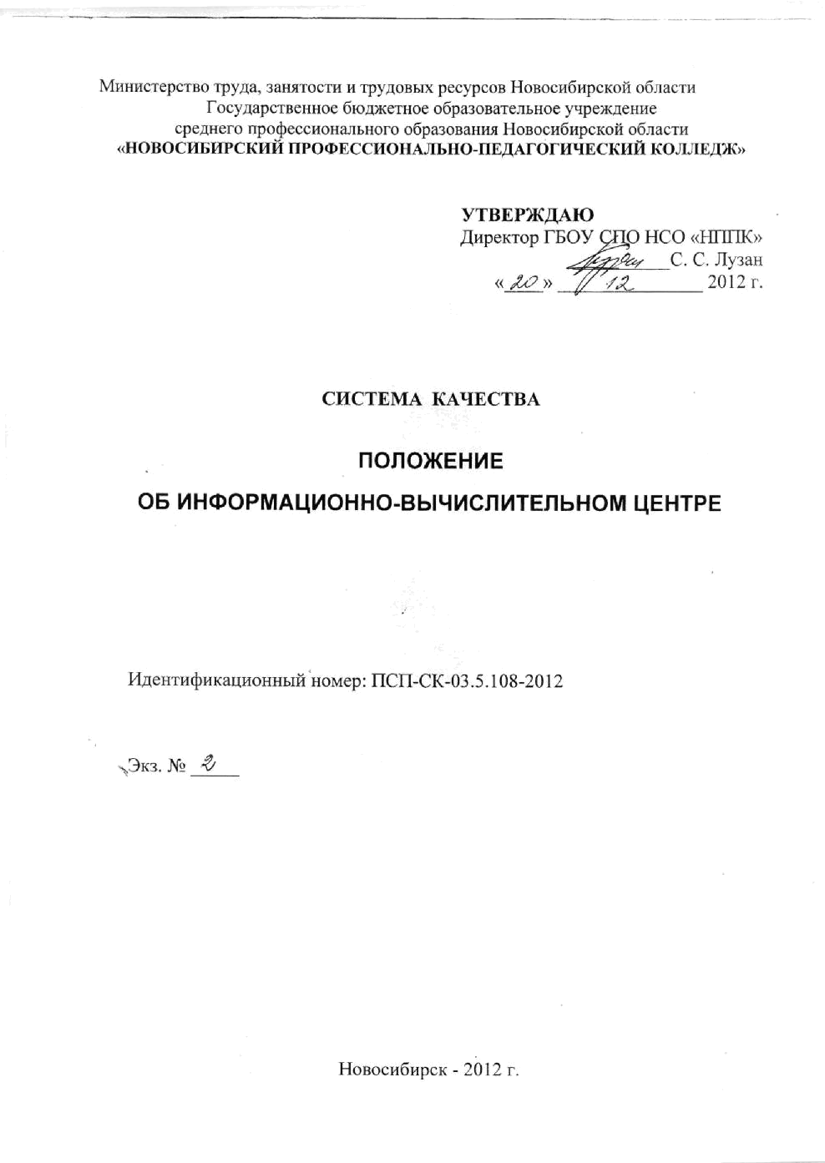
- Общие положения

- Информационно-вычислительный центр (ИВЦ) является самостоятельным структурным подразделением колледжа.
- ИВЦ создается и ликвидируется приказом директора колледжа.
- ИВЦ подчиняется директору колледжа.
- ИВЦ возглавляет руководитель службы, назначаемый на должность приказом директора колледжа.
- Работники ИВЦ назначаются на должности и освобождаются от должностей приказом директора колледжа по представлению руководитель ИВЦ.
- В своей деятельности ИВЦ руководствуется:
Законом «Об образовании» и другими нормативно-правовыми актами в среде образования.
Федеральными законами в части информационных технологий
Уставом колледжа
Приказами директора и другой нормативной документацией
Настоящим положением.

- Структура

- Структуру и штатную численность ИВЦ утверждает директор колледжа исходя из условий и особенностей деятельности колледжа по представлению начальника ИВЦ и по согласованию с другими структурными подразделениями.
- Информационно-вычислительный центр имеет сотрудников согласно штатному расписанию.
ИНФОРМАЦИОННО-
ВЫЧИСЛИТЕЛЬНЫЙ
ЦЕНТР

Лаборант
Программист сопровождения задач

Лаборант
Техник

- Распределение обязанностей между сотрудниками подразделений определяется согласно должностных инструкций.

- Направление деятельности

- Изучение рынка информационных услуг.
- Сбор и автоматизированная обработка информации и проведение вычислительных работ.
- Информатизация инженерных, экономических и других задач производственного и научно-технического характера, направленных на повышение качества учебного процесса.
- Обеспечение структурных подразделений колледжа техническими средствами и программным обеспечением
- Организация телекоммуникационных сетей колледжа и управление серверной инфраструктурой.

- Функции

- Организация, систематизация, прием и автоматизированная обработка информационных потоков.
- Проведение мероприятий по созданию, обслуживанию, развитию и информационно-технических систем и средств телекоммуникации.
- Повышение информационной доступности служб колледжа.
- Бюджетирование расходов на компьютерное и мультимедиа оборудование, программное обеспечение, комплектующие и запчасти, картриджи и носители информации колледжа.
- Создание каналов внешней и внутренней телекоммуникаций.
- Проведение маркетинга электронного информационного рынка.
- Размножение, электронная рассылка информации.
- Обновление технической базы колледжа и средств телекоммуникаций.
- Обеспечение единой технологии развития информационно-вычислительных систем управления производственной деятельностью.
- Обеспечение колледжа современными информационными технологиями.
- Администрирование серверов и баз данных.
- Организация защиты информационных систем в соответствии с концепцией обеспечения безопасности.
- Сопровождение системного программного обеспечения вычислительных систем, инструментальных и прикладных программных средств.
- Организация и проведение профилактических работ, устранение неисправностей, возникающих в процессе эксплуатации средств информационно-технических систем и средств телекоммуникации.
- Хранение и обслуживание библиотеки лицензионного программного обеспечения.
- Организация и проведение обучение пользователей прикладному программному обеспечению.

- Права

ИВЦ имеет право:
- Запрашивать и получать информацию от структурных подразделений , необходимую для выполнения функций ИВЦ.
- Требовать от руководителей подразделений:
Обеспечения выполнения указаний по эксплуатации информационно-технических систем и средств телекоммуникации.
Соблюдения регламента работ с базами данных и доступа к ним.
- Участвовать в формировании заказов, проработке контрактов закупок программных, технических средств и расходных материалов.
- Участвовать в оказании платных образовательных услуг физическим и юридическим лицам в соответствии с Уставом образовательного учреждения.

- Взаимоотношения (служебные связи)

Для выполнения функций и реализации прав ИВЦ взаимодействует:
- С подразделениями колледжа по вопросам:
  - Получения:
- технической информации в любом виде;
- заявок на программное обеспечение и технические средства;
- заявок на создание или настройку программных продуктов;
- информации о нормативах и стандартах законодательства об охране труда при применении информационно-коммуникационных технологий;
1.2 Предоставления:
- отчетов по электронной рассылке информации
- программных продуктов для деятельности структурных подразделений;
- консультаций по использованию программно-технических средств;
- информации о соблюдении законодательства об охране труда при применении информационно-коммуникационных технологий;

VII. Ответственность

  - Ответственность за качество и своевременность выполнения функций ИВЦ несет начальник ИВЦ.
  - На начальника ИВЦ возлагается персональная ответственность в соответствии с должностной инструкцией.
  - Ответственность работников ИВЦ устанавливается в соответствии с должностными инструкциями.

VIII Материальная база информационного центра

  - В распоряжении ИВЦ находится весь инструментарий
информационных технологий образовательного учреждения.
  - Для полноценного выполнения возложенных обязанностей ИВЦ
предоставляются отдельные помещения, оборудованные в
соответствии с действующими правилами пожарной и охранной
сигнализацией, средствами пожаротушения и охраны труда.
  - В распоряжение ИВЦ предоставляются контрольно-
измерительная техника и другое технологическое оборудование,
необходимое для выполнения функций, определенных настоящим
Положением.

IX Средства информационного центра

Финансирование работы и проектов ИЦ производится за счет средств бюджета по смете расходов, утвержденной для образовательного учреждения, а также за счет внешних внебюджетных источников.

X Схема взаимодействия ИВЦ с структурными подразделениями НППК и внешними организациями

Сквозные потоки документов

От кого | Вид документов | Через | Срок обработки | Источник  информации | Кому
Начальник АХЧ | Отчет по электро-энергии | ИВЦ | 1 рабочий день | Официальный сайт | НовосибирскЭнерго
Начальник АХЧ | Отчет по теплоэнергии | ИВЦ | 1 час | Файл | НовосибирскЭнерго
Входящие потоки информации
Директор | Должностные инструкции персонала ИВЦ |  | Постоянно действующие | Нормативные акты, КЗОТ | ИВЦ
Спец.по охране труда | Инструкции по ТБ | Директор | Постоянно действующие |  | ИВЦ
Зам. по УР | Заявки на приобретении и установку выч.техники для учеб.процесса | Директор | Согласно бюджетированию | Служебная записка | ИВЦ
Зам. по УР | Заявки на приобретении и установку программ для учеб.процесса | Директор | Согласно бюджетированию | Служебная записка | ИВЦ
Руководитель центра ВиСР | Заявки на приобретении аудио и видео техники | Директор | Согласно бюджетированию | Служебная записка | ИВЦ
Служба НМ | Заявки проведение и информационное сопровождение мероприятий |  | По срокам проведения |  | ИВЦ
Служба НМ | Обновление сайта колледжа |  | Постоянно действующие |  | ИВЦ
Руководитель БИЦ | Заявки на ремонт и ТО выч.техники |  | 1 день | Регистрация в журнале заявок | ИВЦ
Руководитель БИЦ | Заявки на изготовление CD-дисков |  | 1 неделя | Регистрация в журнале заявок | ИВЦ
Бухгалтерия | Заявки на ремонт и ТО выч.техники |  | 3 часа | Регистрация в журнале заявок | ИВЦ
Военный руководитель | Заявки на изготовление газет, боевых листков, видеоматериалов |  | По срокам проведения | Регистрация в журнале заявок | ИВЦ
Зав.кабинетами | Заявки на ремонт и ТО выч.техники |  | 1 неделя | Регистрация в журнале заявок | ИВЦ
Исходящие потоки информации
ИВЦ | Инструкция пользователей выч.техникой | Директор | Постоянно действующие |  | Все структурные подразделения
ИВЦ | Обновление ПО и антивирусной защиты |  | Постоянно действующие | Интернет | Все структурные подразделения

